Artykuł

ŁW

wersja 2

## R Markdown

Mój pierwszy dokument - hurra :)

Wykres słupkowy

## Don't know how to automatically pick scale for object of type haven_labelled. Defaulting to continuous.

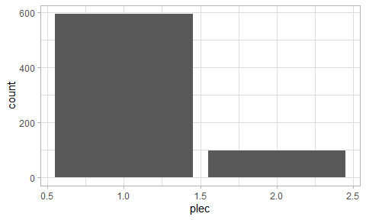

Tabela ze średnim wiekiem w ramach grup płci

psycho %>%  
 group_by(plec) %>%  
 summarise(srednia=mean(wiek)) %>%   
 knitr::kable()

|  |  |
| --- | --- |
| plec | srednia |
| 1 | 26.84087 |
| 2 | 26.12121 |

Przeprowadzamy test normalności dla zmiennej wstyd.

kurtoza <- e1071::kurtosis(psycho$wstyd)  
  
shapiro.test(psycho$wstyd)

##   
## Shapiro-Wilk normality test  
##   
## data: psycho$wstyd  
## W = 0.97332, p-value = 5.95e-10

Zmienna wstyd cechuje się asymetrią - skośność wynosi 0.5809567, a kurtoza 0.0421105.

test <- shapiro.test(psycho$wstyd)  
test$statistic

## W   
## 0.9733227

Wartość statystyki testowej wynosi 0.9733227.

t.test(psycho$ps, psycho$perf_cmda, paired = TRUE)

##   
## Paired t-test  
##   
## data: psycho$ps and psycho$perf_cmda  
## t = 21.299, df = 695, p-value < 2.2e-16  
## alternative hypothesis: true difference in means is not equal to 0  
## 95 percent confidence interval:  
## 0.6427637 0.7732979  
## sample estimates:  
## mean of the differences   
## 0.7080308

t.test(ps ~ plec, data = psycho)

##   
## Welch Two Sample t-test  
##   
## data: ps by plec  
## t = 0.96163, df = 137.68, p-value = 0.3379  
## alternative hypothesis: true difference in means is not equal to 0  
## 95 percent confidence interval:  
## -0.07416104 0.21458486  
## sample estimates:  
## mean in group 1 mean in group 2   
## 3.409373 3.339161